Propozycja zajęć świetlicowych dla klas I – III **9.11. – 13.11.2020r.**

HASŁO TYGODNIA **– *Droga Polaków do wolności.***

Temat: ***Poznajemy nasz kraj*** .

Na dzisiejszych zajęciach zabiorę Was w niezwykłą podróż po Polsce.

Pierwsza propozycja to film „Polska – moja ojczyzna”.

Link: <https://www.youtube.com/watch?v=JPB6tA0U214>

Druga propozycja to film muzyczny z Dumorysiem.

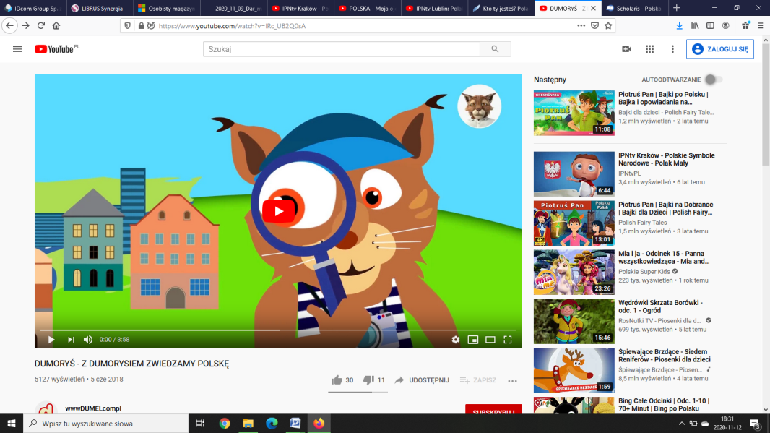

Link: <https://www.youtube.com/watch?v=lRc_UB2Q0sA>

Podczas oglądania filmów zobaczyliście wiele ciekawych miejsc. Spróbujcie odpowiedzieć na pytanie jakie ciekawe miasta i zabytki zobaczyliście w filmie i te, które odkrywał tytułowy bohater filmu Dumoryś.

Obejrzyjcie mapę Polski i spróbujcie wskazać te miasta.

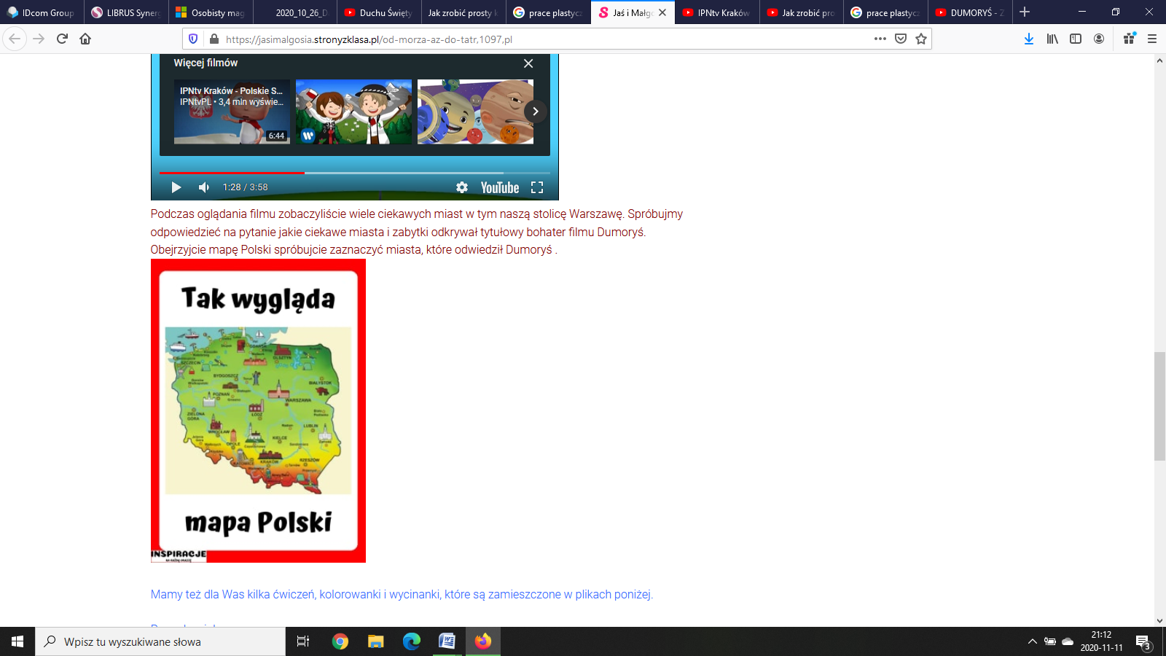

Powodzenia!